Teufel en Pro-Ject: een samenwerking die passie voor vinyl opwekt

Twee zwaargewichten in de muziekindustrie bundelen de krachten voor de ontwikkeling van naadloos geïntegreerde audiosystemen om de harten van muziekliefhebbers in alle delen van de wereld te veroveren. De samenwerking heeft geresulteerd in vijf productsets die de hifi-platenspelers van Pro-Ject combineren met de hoogwaardige audioapparatuur van Teufel combineren.

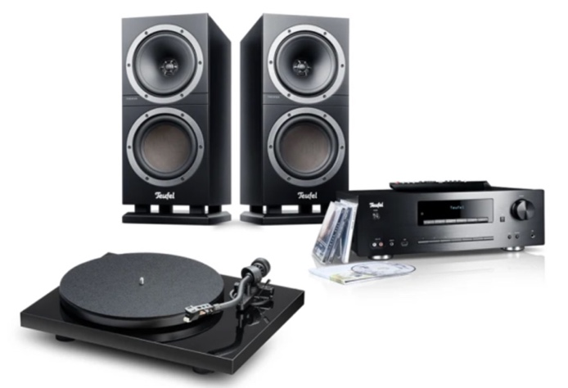
Berlijn, 11 januari 2024 – Teufel gaat de samenwerking aan met de beroemde platenspelerfabrikant Pro-Ject. Deze beklonken samenwerking belooft bij te dragen aan buitengewone luisterervaringen die de harten van muziekliefhebbers in alle delen van de wereld zullen stelen.
De samenwerking is ontstaan uit een gedeelde passie voor muziek en de wens om vinylfanaten te voorzien van naadloos geïntegreerde audiosystemen die de uitmuntende geluidskwaliteit van Teufel combineren met de hoogwaardige platenspelerervaring van Pro-Ject. De producten van zowel Teufel als Pro-Ject zijn vervaardigd op basis van kwalitatief hoogwaardige materialen. Dit draagt bij aan productcombinaties die zich kenmerken door een lange levensduur en een getrouwe geluidsweergave. Beide partijen spannen zich in om muziekliefhebbers een audio-ervaring te bieden die hen ertoe aanzet om hun favoriete lp’s te herontdekken.
De samenwerking heeft geresulteerd in aantrekkelijke productcombinaties die eersteklas geluid leveren via speakers of koptelefoons:
ULTIMA 25 ACTIVE + Pro-Ject A1
Deze productcombinatie is perfect voor vinylliefhebbers die een compacte oplossing zoeken met een volwaardige sound. In combinatie met de volledige actieve boekenplankspeaker-set ULTIMA 25 ACTIVE kunnen vinylfans meteen beginnen met draaien. De speelklare setup kan trouwens met de HDMI-aansluiting ook op de tv aangesloten worden om films, series en games met de beste sound te genieten. Deze set is verkrijgbaar in de kleur zwart of wit voor een adviesprijs v an € 929,99.
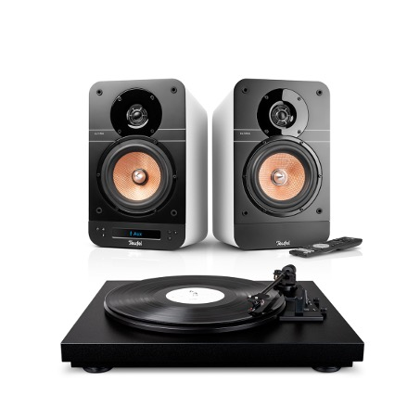

ULTIMA 40 KOMBO + Pro-Ject A1
De beroemde vloerstaande ULTIMA 40 luidsprekers vormen samen met de platenspeler Pro-Ject A1 een perfecte combinatie. De set biedt krachtig geluid met een duidelijke weergave van hoge en lage tonen. Gebruikers kunnen zo genieten van een eersteklas ervaring tijdens het luisteren naar hun favoriete elpees. De set omvat ook de cd-receiver Kombo 62 waarmee op elk volume een rijk stereogeluidsbeeld kan worden gecreëerd. Deze set is verkrijgbaar in een zwart en zwart-witte uitvoering voor een adviesprijs van € 1.398,99.

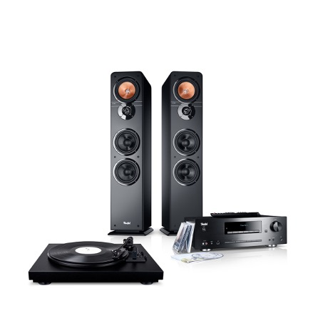
THEATER 500 KOMBO + Pro-Ject Debut S Phono
Deze set levert superieur geluid. Het speakerpaar THEATER 500 met geavanceerde functies (time alignment-technologie voor ruimtelijk geluid, constant directivity voor een identiek geluid in iedere luisterpositie, een absorbtiekamer en een downfiring basreflexsysteem) is de perfecte metgezel van de hoogwaardige hifi platenspeler Pro-Ject Debut S Phono. Deze set is verkrijgbaar in de kleur zwart voor een adviesprijs van € 1.998,99.

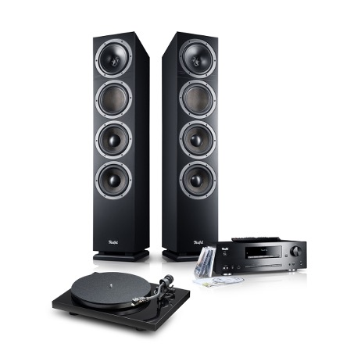

THEATER 500S KOMBO + Pro-Ject Debut S Phono
Voor wie van een buitengewone audio-ervaring wil genieten met een speakerset die niet al te veel ruimte in beslag neemt, is de boekenplankspeaker THEATER 500 een ideale optie. Deze uiterst compacte set produceert eersteklas geluid en is beschikbaar in het zwart voor een adviesprijs van € 1.598,99.

Meer informatie
Square Egg Communications, Sandra Van Hauwaert, sandra@square-egg.be, GSM 0497 251816.

Over Teufel
Teufel is een van de grootste Duitse fabrikanten van audioproducten. Het assortiment varieert van hifi, home cinema sets tot multimediasystemen, koptelefoons en bluetooth-speakers. Het bedrijf begon in 1979 in Berlijn met de ontwikkeling van luidsprekerkits die mensen zelf in elkaar konden zetten. Inmiddels is het bedrijf met meer dan tweehonderd werknemers in heel Europa de nummer één in directe verkoop van audioproducten. Sinds de oprichting zet het bedrijf de trend op gebieden zoals stereo, surround-sound en draagbare oplossingen. Goed geluid staat bij Teufel altijd op de allereerste plaats; de talloze onderscheidingen van consumenten en de vakpers bevestigen het succes. Voor meer infor matie: www.teufelaudio.be.

